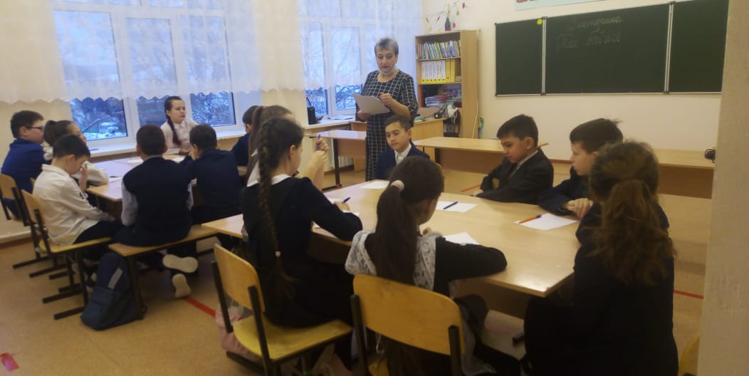

1 нче февраль көнне 5-8 сыйныф укучылары арасында “Тел бәйгесе” викторинасы узды (укытучы Галиуллина А.Х.). ике җыелма команда ярышты. Викторинага төрле кызыклы сораулар, ребуслар, табышмаклар кертелгән иде. Укучылар зур кызыксыну чарада катнаштылар. Бу чарада укучыларда туган телгә,татар теленә әдәбиятны тирәнтен өйрәнүгә кызыксыну уяту; белемнәрен тирәнәйтү , иҗади сәләтләрен үстерү; милли үзаң, милли горурлык хисләре тәрбияләү, халкыбызның бай, рухи мирасын барлауга ихтыяҗ тудыру кебек максатлар куелган иде.

1 февраля в 5-8 классах прошла викторина “Знатоки родного языка” (учитель Галиуллина А.Х.). Соревновались 2 сборные команды. В викторину были включены вопросы-шутки, загадки, ребусы. Учащиеся с большим интересом отвечали на вопросы викторины. Мероприятие проходило в несколько туров: продолжи пословицу, объясни смысл поговорки, подбери как можно больше синоним, отгадай ребусы. В итоге, первая команда победила со счётом 19:16. А главное, все ребята в этой игре переживали за свои команды и получили массу положительных эмоций. Победители получили главный приз-оценку «5» по татарскому языку.

